[湖北太和医院神经外科Int J Nanomedicine论文WB条带雷同撤回](https://mp.weixin.qq.com/s?__biz=MzkyMjY5MDc0MQ==&mid=2247493877&idx=1&sn=4c2a9ee6f7573e8290cea3638f8ce035&chksm=c0a15114682e1493476608b5affb14929662a03fecdfe983ba890e2b06e0c47ddaa49cf84aeb&scene=126&sessionid=1742403104)

原创  碰到撤稿不用慌[碰到撤稿不用慌](javascript:void(0);)2025-03-18 15:20:54湖北

|  |  |
| --- | --- |
|  | |
| **湖北太和医院神经外科Int J Nanomedicine论文WB条带雷同撤回** | |
| **论 文 概 况** | |
| **论文题目（英文）** | Pluronic-based micelle encapsulation potentiates myricetin-induced cytotoxicity in human glioblastoma cells |
| **论文题目（中文）** | Pluronic基胶束包封增强杨梅素诱导的人胶质母细胞瘤细胞毒性 |
| **论文内容概要** | 杨梅素作为一种天然草本黄酮类化合物，因其显著的抗癌特性和可忽略的副作用而引起了广泛的研究兴趣。通过提高其生物利用度，它具有作为理想抗癌药物开发的巨大潜力。本研究旨在探讨Pluronic基胶束包封对杨梅素诱导的细胞毒性的影响及其在人胶质母细胞瘤细胞中的抗癌作用机制。使用甲基噻唑四唑试验和实时细胞分析仪评估细胞存活率。免疫印迹和定量逆转录聚合酶链式反应技术用于测定蛋白质和mRNA中相关分子的表达水平。结果表明，杨梅素的包封高度增强了杨梅素诱导的细胞毒性。线粒体凋亡途径被证明与杨梅素诱导的胶质母细胞瘤细胞死亡有关。位于质膜和细胞质中的表皮生长因子受体（EGFR）/PI3K/Akt通路和位于线粒体中的RAS-ERK通路分别作为杨梅素诱导凋亡的上游和下游靶点。MiR-21抑制剂以与杨梅素负载的混合胶束（MYR MC）相同的方式阻断EGFR、p-Akt和K-Ras的表达，并且MiR-21的表达被MYR MC剂量依赖性地抑制，表明MiR-21与MYR MC相互作用。本研究为进一步开发优先靶向胶质母细胞瘤细胞线粒体的MYR-MC制剂提供了证据。 |
| **作者信息** | 隐去，不公布 |
| **单位信息** | 1湖北医科大学太和医院神经外科，十堰。  2江苏大学上海第八人民医院药学系，上海，  3湖北医科大学太和医院神经外科，十堰；  4加拿大不列颠哥伦比亚省温哥华市不列颠哥伦比亚大学外科系。 |
| **具 体 撤 稿 情 况** | |
| **撤稿杂志** | Int J Nanomedicine |
| **撤稿原因** | WB条带重复 |
| **撤稿声明** | 我们，《国际纳米医学杂志》的编辑和出版商，正在撤回已发表的文章。出版后，第三方对图1B和4A的潜在重复提出了担忧。经杂志调查，本文中发现了与图1B和蛋白质印迹相关的问题。当寻求解释时，作者提供了原始发表的图1B和他们的一些蛋白质印迹，然而，考虑到自发表以来经过的时间长度，他们无法提供所有原始蛋白质印迹数据，包括分子量标记。因此，这些关切仍未得到解决。由于验证已发表作品的有效性是学术记录完整性的核心，因此我们撤回这篇文章。已通知本出版物中列出的通讯作者。提交人不同意撤回。我们的编辑政策和COPE指南为我们的决策提供了信息。被撤回的文章将保留在网上以维护学术记录，但它们将在每一页上被数字水印为“已撤回”。 |
| **撤稿声明图片** |  |

                               END

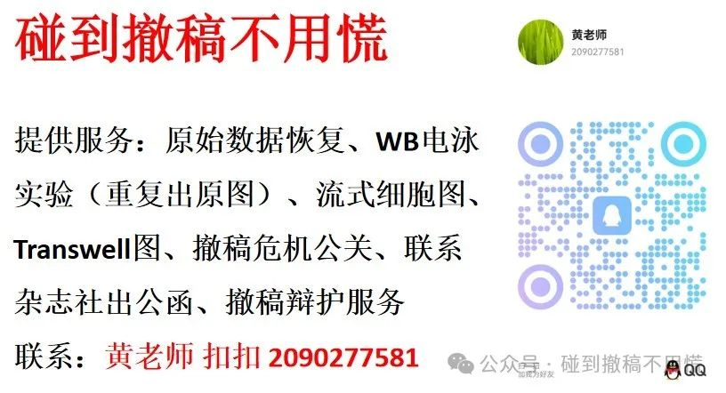

碰到撤稿不用慌，专注于提供论文撤稿危机公关服务

觉得本文好看，请点击这里